**ΕΡΓΑΣΤΗΡΙΟ ΜΗΧΑΝΙΚΗΣ ΛΟΓΙΣΜΙΚΟΥ**

**ΣΥΣΤΗΜΑ ΕΝΟΙΚΙΑΣΕΩΝ ΑΥΤΟΚΙΝΗΤΩΝ**

**ΓΚΟΥΖΙΑΣ ΑΛΚΙΒΙΑΔΗΣ 40815**

**ΚΑΡΑΧΑΛΙΟΣ ΓΕΩΡΓΙΟΣ 40275**

**ΚΑΒΑΛΙΑΡΑΤΟΣ ΑΡΙΣΤΟΜΕΝΗΣ 40970**

**Περιεχόμενα**

**1.Λειτουργικές απαιτήσεις και περιγραφή συστήματος................................................................................3-13**

**2Διαγράμματα……………………………………………………………………….14-16**

**3.JUnit testing……………………………………………………………………………..17**

**4.PMD analysis…………………………………………………………………………….18**

Υλοποιήσαμε ένα ηλεκτρονικό σύστημα ενοικιάσεων αυτοκινήτων και μοτοσυκλετών.Στο σύστημα έχουν πρόσβαση τεσσάρων ειδών χρήστες,το διαχειριστή, τον υπάλληλο τον πελάτη και τον επισκέπτη ο οποίος έχει περιορισμένες δυνατότητες στο σύστημα (οι ενέργειες που μπορεί να κάνει σημειώνονται στη συνέχεια).Παρακάτω ακολουθεί μια εικόνα της αρχικής “σελίδας” της εφαρμογής.

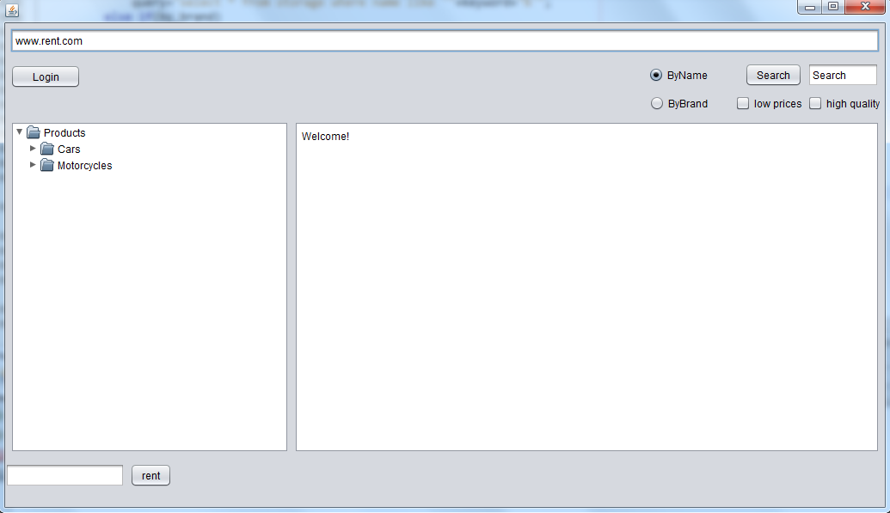

Ο κάθε χρήστης μπορεί να εκτελέσει διαφορετικές ενέργειες ανάλογα με τα δικαιώματά του.Συγκεκριμένα,οι λειτουργίες του συστήματος είναι οι εξής:

* **Προβολή οχημάτων επιλεγόμενης μάρκας**

O κάθε χρήστης μπορεί να πατήσει κάποιον απο τους συνδέσμους του μενού που βρίσκεται στο αριστερό μέρος του παραθύρου.Αυτό θα του εμφανίσει τα διαθέσιμα οχήματα του τύπου (αυτοκίνητο/μοτοσυκλέτα) και μάρκας που επέλεξε.Αυτή η δυνατότητα είναι διαθέσιμη για όλους τους τύπους χρηστών (επισκέπτης,πελάτης,υπάλληλος,διαχειριστής)

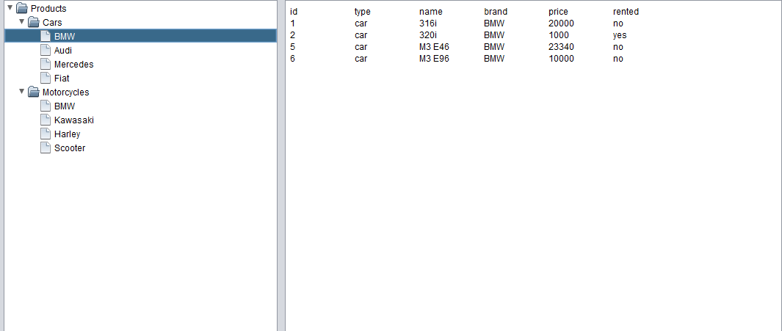

Στη λίστα που εμφανίζεται κάθε φορά εμφανίζονται με τη σειρά ο κωδικός (id),ο τύπος (type), το όνομα (name), η μάρκα (brand), η τιμή (price) και το αν είναι νοικιασμένο ή όχι το όχημα (rented).

* **Αναζήτηση οχήματος με παραμέτρους**

Κάθε χρήστης μπορεί να κάνει αναζήτηση για κάποιο όχημα της αρεσκείας πατώντας το πλήκτρο search.Αυτή η λειτουργία είναι διαθέσιμη για όλους τους τύπους χρηστών (επισκέπτης,πελάτης,υπάλληλος,διαχειριστής)

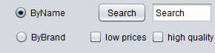

Επιλέγοντας ανάμεσα στα κουμπία ByName/ByBrand, ο χρήστης μπορεί να στοχοποιήσει την αναζήτησή του σε αναζήτηση ονόματος ή μάρκας οχήματος αντίστοιχα.Έχει σχεδιαστεί ώστε να είναι επιλεγμένο πάντα ένα από τα δύο.Ο χρήστης προαιρετικά μπορεί να επιλέξει ένα από τα δύο “κουτάκια” (low prices/high quality) ώστε να περιορίσει την έρευνά του σε τιμές που τον ενδιαφέρουν (χαμηλές και υψηλές αντίστοιχα).Είναι σχεδιασμένο ώστε να επιλέγεται μόνο ένα απ τα δύο “κουτιά” κάθε φορά.

Ο κάθε χρήστης πρίν πατήσει το πλήκτρο αναζήτηση θα πρέπει να εισάγει κείμενο προς αναζήτηση.

* **Σύνδεση με το σύστημα**

Ο επισκέπτης μπορεί να συνδεθεί με το σύστημα πατώντας το πλήκτρο login.



Με το πάτημα του πλήκτρου θα εμφανιστεί ένα πλαίσιο στο οποίο ο επισκέπτης θα πρέπει να εισάγει το όνομα χρήστη του (username) καθώς και το συνθηματικό (password).Εισάγοντας τα στοιχεία του και πατώντας το πλήκτρο “OK”, εκτελείται διαπίστευση στοιχείων από το σύστημα.Αν δεν υπάρχει πρόβλημα,ο χρήστης συνδέεται επιτυχώς.Υπάρχουν τριών ειδών δικαιώματα στο σύστημα.Το δικαίωμα “1” αντιστοιχεί στον απλό πελάτη (χρήστη του συστήματος),το “2” αντιστοιχεί στον υπάλληλο του συστήματος και το “3” στον διαχειριστή.

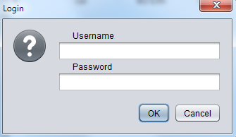

Πλαίσιο εισαγωγής στοιχείων χρήστη

**Πελάτης**

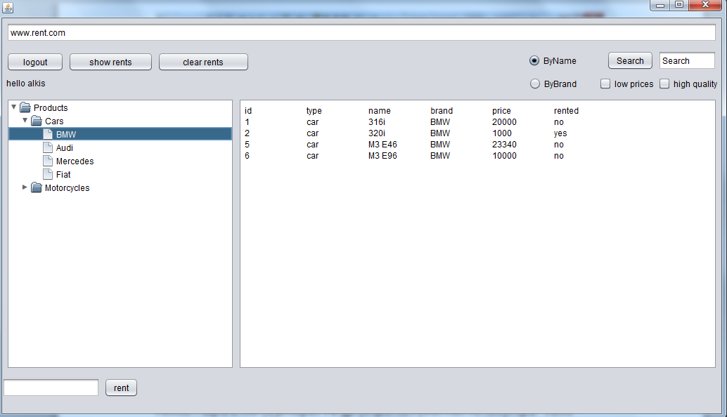

Gui για πελάτη

Το gui για τον πελάτη αποκτά 2 νέα πλήκτρα,**το show rents** και το **clear rents**.Τώρα επίσης μπορεί να χρησιμοποιηθεί και το πλήκτρο “**rent**” κάτω αριστερά,για τις ενοικιάσεις.Το πλήκτρο login αλλάζει ονομασία σε logout.

* **Ενοικίαση οχήματος**

Ο πελάτης μπορεί να νοικιάσει ένα όχημα πατώντας το πλήκτρο rent.Το πλήκτρο rent λειτουργεί αφού πρώτα ο πελάτης εισάγει τον κωδικό (id) αυτοκινήτου/μοτοσυκλέτας που θέλει να νοικιάσει.Σε περίπτωση που δεν εισάγει,θα εμφανιστεί κατάλληλο μήνυμα ενημέρωσης.Πριν εισάγει και προχωρήσει στην ενοικίαση,θα πρέπει να έχει επιλέξει μια μάρκα αυτοκινήτου ή μοτοσυκλέτας απ το μενού ή να έχει αναζητήσει κάποιο όχημα.Σε κάθε περίπτωση θα πρέπει να έχει εμφανιστεί κάποια λίστα στο παράθυρο δεξιά.Σε περίπτωση που ο χρήστης εισάγει κωδικό που δεν υπάρχει,στη λίστα, θα εμφανιστεί κατάλληλο μήνυμα ενημέρωσης.

* **Προβολή καλαθιού ενοικιάσεων**

Πατώντας το πλήκτρο **show rents** εμφανίζονται τα οχήματα που έχει νοικιάσει ο πελάτης,σαν λίστα,στο δεξί παράθυρο.Αν ο πελάτης δεν έχει κάνει ενοικιάσεις,τότε εμφανίζεται κατάλληλο μήνυμα πληροφόρησης στο ίδιο παράθυρο.

* **Διαγραφή καλαθιού ενικοιάσεων**

Πατώντας το πλήκτρο **clear rents**, ο πελάτης μπορεί να διαγράψει τις ενοικιάσεις που έχει μέχρι στιγμής κάνει.Σε κάθε περίπτωση εμφανίζεται παράθυρο επιβεβαίωσης διαγραφής.Αν ο χρήστης δεν έχει νοικιάσει κάποιο όχημα, εμφανίζεται παράθυρο με ενημερωτικό μήνυμα.

**Υπάλληλος**

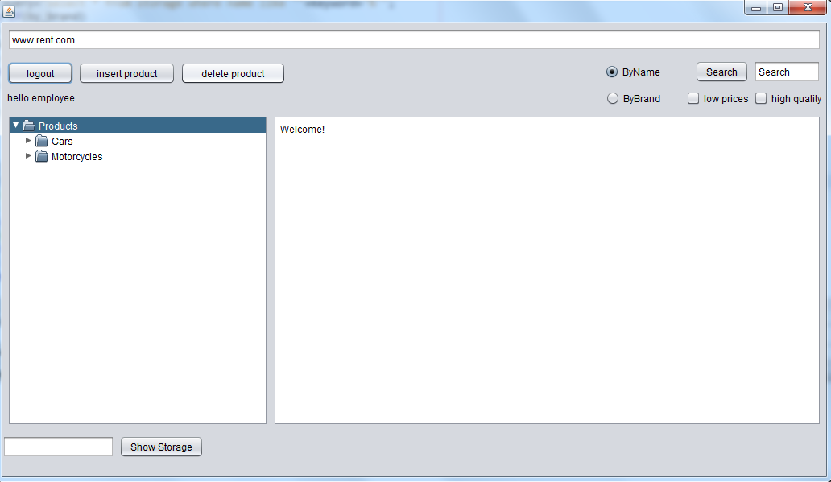

Gui Υπαλλήλου

Στο gui του **υπαλλήλου** εμφανίζονται τα πλήκτρα **“insert product”** και **“delete product”**.Επιπρόσθετα, το πλήκτρο **“rent”** αλλάζει ονομασία σε **“show storage” καθώς και το πλήκτρο “login” αλλάζει ονομασία σε “logout”.**

* **Προβολή οχημάτων**

Πατώντας **“show storage”,** εμφανίζονται όλα τα οχήματα με τα στοιχεία τους, που παρέχει προς ενοικίαση η εταιρία (νοικιασμένα ή μη).

* **Εισαγωγή νέου οχήματος**

Πατώντας **“insert product”**, ο υπάλληλος εισάγει ένα νέο όχημα στο εικονικό γκαράζ της εταιρίας.Ο υπάλληλος θα πρέπει να εισάγει τύπο (type), όνομα (name), μάρκα (brand), κυβικά (cc) καθώς και τιμή (price) οχήματος,στο εμφανιζόμενο παράθυρο.Πατώντας το πλήκτρο “ok” και αν τα στοιχεία είναι σωστά, ολοκληρώνεται η εγγραφή.

Σε περίπτωση εισαγωγής εσφαλμένων στοιχείων σε οποιοδήποτε πεδίο πχ (price=-1 ή price=”a”) θα εμφανιστεί κατάλληλο μήνυμα ενημέρωσης του υπαλλήλου για το λάθος του.Επιπρόσθετα, η εγγραφή του νέου οχήματος δεν θα ολοκληρωθεί.

Σε περίπτωση πατήματος του πλήκτρου ‘’cancel’’ η ‘’x’’ η εγγραφή ακυρώνεται.

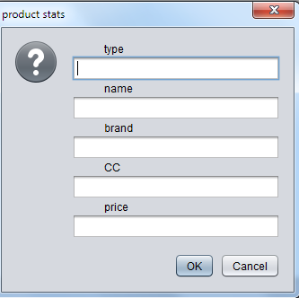

“Insert product” window

* **Διαγραφή οχήματος**

Πατώντας **“delete product”**, ο υπάλληλος μπορεί να διαγράψει ένα όχημα εισάγωντας το id του στο εμφανιζόμενο παράθυρο.Πατώντας το πλήκτρο “ok” και αν το id είναι σωστό θα ολοκληρωθεί η διαγραφή.

Σε περίπτωση εισαγωγής κωδικού(id) που δεν υπάρχει, θα εμφανιστεί κατάλληλο μήνυμα.Επίσης,σε περίπτωση εισαγωγής αρνητικού id ή γραμμάτων,εμφανίζεται ενημερωτικό μήνυμα. Kαι στις 2 περιπτώσεις η διαγραφή δεν ολοκληρώνεται.

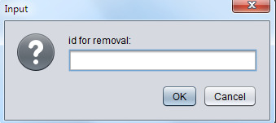

“Delete product” window

**Διαχειριστής**

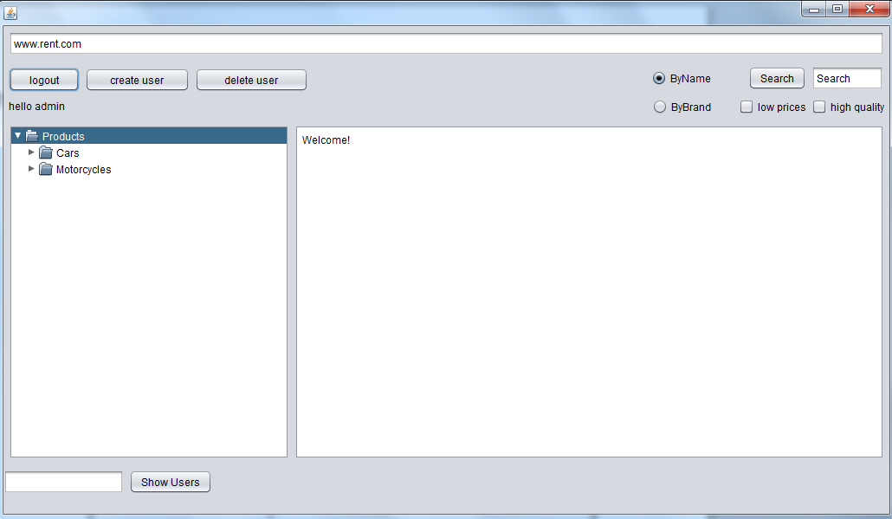

Gui διαχειριστή

Στο gui του **διαχειριστή** εμφανίζονται τα πλήκτρα **“create user”** και **“delete user”**.Επιπρόσθετα, το πλήκτρο **“rent”** αλλάζει ονομασία σε **“show users”** καθώς και το πλήκτρο “login” αλλάζει ονομασία σε “logout”**.**

* **Προβολή χρηστών**

Πατώντας το πλήκτρο **“show users”** εμφανίζονται όλοι οι εγγεγραμμένοι χρήστες του συστήματος.

* **Εισαγωγή χρήστη**

Πατώντας το πλήκτρο **“insert user”** ,ο διαχειριστής,μπορεί να δημιουργήσει έναν χρήστη για το σύστημα (υπάλληλο,πελάτη,καθώς και επιπλέον διαχειριστή).Πατώντας το πλήκτρο “ok” η εγγραφή ολοκληρώνεται αν τα στοιχεία εισαγωγής είναι σωστα.

Σε περίπτωση εισαγωγής λάθος αριθμού δικαιωμάτων,εμφανίζεται κατάλληλο μήνυμα και η εγγραφή δεν ολοκληρώνεται.

Πατώντας το πλήκτρο “cancel” η “x” η εγγραφή δεν ολοκληρώνεται

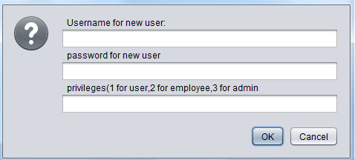

“user creation” window

* **Διαγραφή χρήστη**

Πατώντας το πλήκτρο **“delete user ”**,ο διαχειριστής μπορεί να διαγράψει έναν χρήστη από το σύστημα,εισάγοντας το id του.Πατώντας το πλήκτρο “ok” η διαγραφή ολοκληρώνεται αν τα στοιχεία εισαγωγής είναι σωστα.

Αν το id που πληκτρολόγησε δεν υπάρχει,ή εισαχθεί αρνητικός αριθμός ή γράμματα,εμφανίζεται μήνυμα ενημέρωσης και η διαγραφή δεν ολοκληρώνεται.

Πατώντας το πλήκτρο “cancel” η “x” η εγγραφή ακυρώνεται.

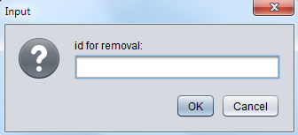

“Delete user” window

* **Αποσύνδεση**

Λειτουργία που μπορούν να χρησιμοποιήσουν οι χρήστες:πελάτης,υπάλληλος,διαχειριστής.Αποσυνδέει τον χρήστη απο το σύστημα.(Επιστροφή σε δικαιώματα επισκέπτη)

Το gui του συστήματος αλλάζει κάθε φορά που συνδέεται ένας χρήστης.Ανάλογα με τα δικαιώματά του, εμφανίζονται διαφορετικά πλήκτρα που δηλώνουν τις λειτουργίες που μπορεί να εκτελέσει.

**Use Case Diagram(Διάγραμμα περιπτώσεων)**

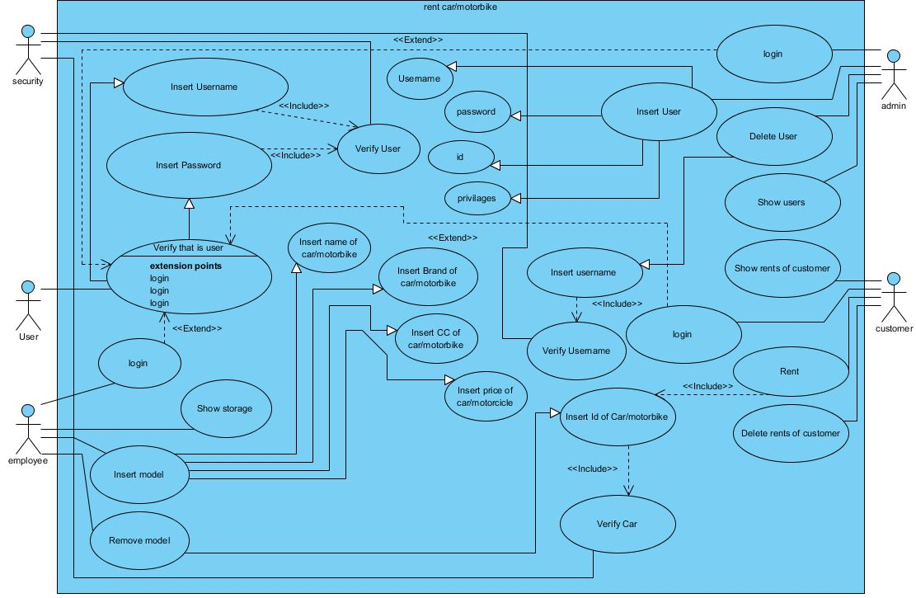

**Activity Diagram(Διάγραμμα Δραστηριότητας)**

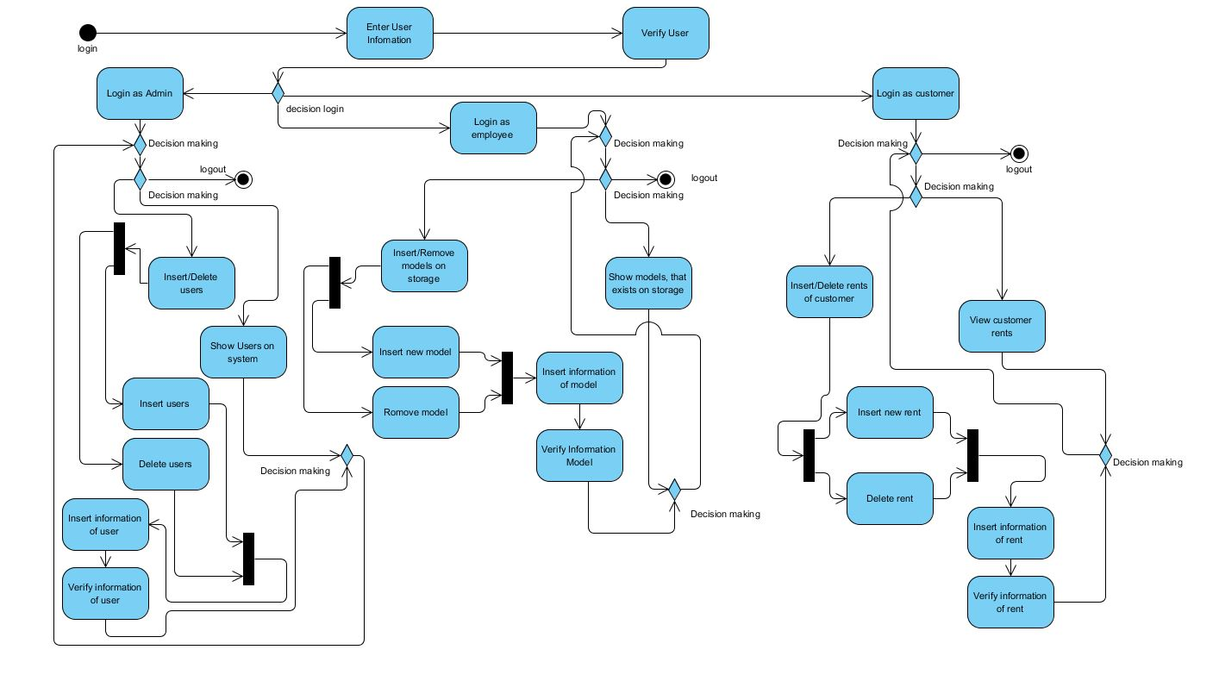

**Sequence Diagram(Διάγραμμα Ακολουθίας)**

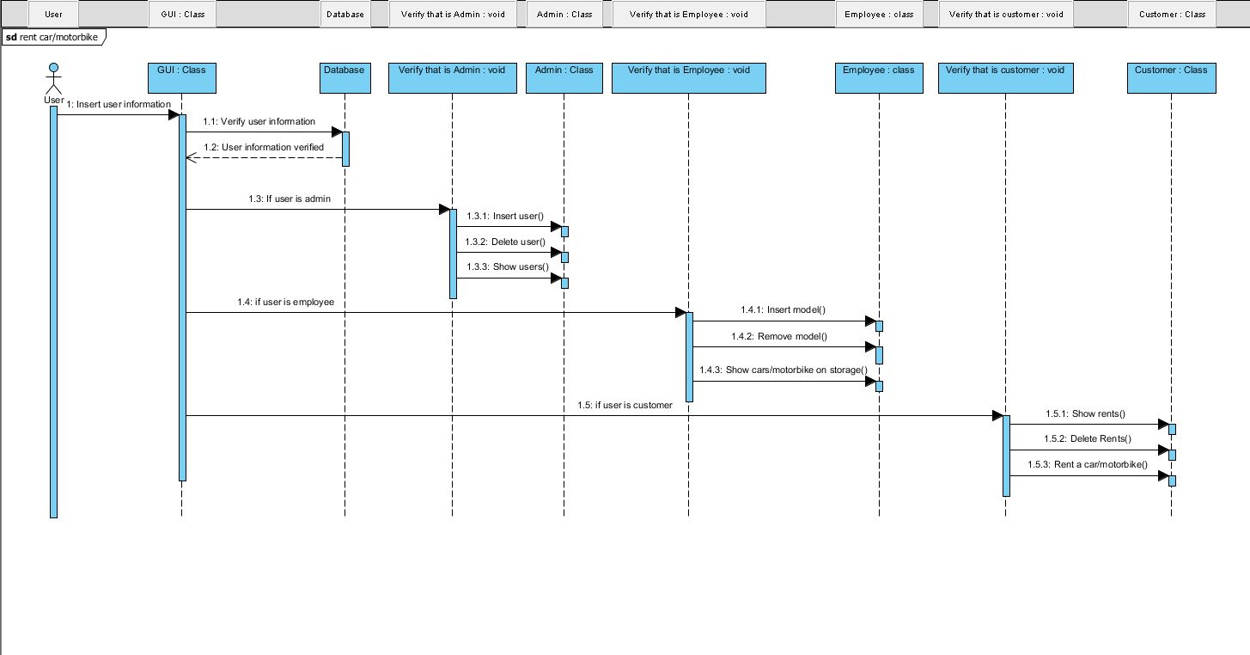

**Class Diagram**

**Υπάρχει ξεχωριστό έγγραφο που περιέχει σενάρια use case (Use Case.docx)**

**Αποτελέσματα JUNIT testing**

|  |
| --- |
|  |

To testing είχε συνολικά 78% κάλυψη κώδικα καθώς και 67% κάλυψη για τα branches

|  |
| --- |
|  |

Για σωστά αποτελέσματα testing πρέπει ο πίνακας ενοικιάσεων να είναι κενός.(Δηλαδή δεν θέλουμε κάποιον πελάτη να έχει νοικιάσει όχημα)

**PMD analysis**

Παρακάτω βλέπουμε παραβάσεις που μας δίχνει η στατική ανάλυση με ολοκληρωμένο κώδικα.

|  |
| --- |
|  |

Οι φωτογραφίες υπάρχουν στον φάκελο της εργασίας.